**MASTITE EM VACA LEITEIRA**

**Ana Carolina Aparecida¹ Silva, Anderson Carlos Henriques¹, Fernanda Da Conceição Fernandes¹*, Flávia Ferreira Araújo²**

*1Graduando em Medicina Veterinária – Una – Bom Despacho/MG – Brasil – Contato*:* *nandahevylin@hotmail.com*

*²Professor de Medicina Veterinária – Una - Bom Despacho – Brasil*

**INTRODUÇÃO**

A produtividade de leite, por animal, é um ponto importante para a tomada de decisões, pois influencia diretamente a receita e a lucratividade em rebanhos leiteiros².

A mastite é sem dúvidas a principal doença da glândula mamária, responsável por inúmeros prejuízos financeiros ligados a diminuição na produção do leite, tratamento de animais afetados e até mesmo descarte e morte de animais². Além do impacto econômico causado pela mastite bovina, acarreta perda de qualidade do leite e derivados, decorrentes da veiculação de agentes potencialmente patogênicos para o consumidor, alterações na composição físico-química e sensorial dos produtos lácteos, e, eventualmente, a presença de resíduos de antimicrobianos utilizados na terapia da doença¹. Os casos clínicos, devido à gravidade e complexidade com que acometem os animais, são de fundamental importância, pois podem levar a altos prejuízos como: descarte precoce de animais, gastos com medicamentos, redução na produção, descarte de leite, além de poder levar o animal a morte³.

**RELATO DE CASO E DISCUSSÃO**

O estudo do caso em questão se trata de uma fazenda leiteira, a 17 km de Pará de Minas, localizada ás margens da BR 262, com 100 vacas holandesas em lactação, sendo que uma média de 5 a 10%, apresentaram edemas e sinais de inflamação nas tetas e úbere, alterações no leite (grumos, menor volume secretado), algumas apresentaram febre, enquanto que outras apresentaram apenas alterações no leite. Diante desses sinais clínicos o médico veterinário, solicitou alguns testes: o CMT, o teste da caneca de fundo escuro, coleta de amostra para cultura e antibiograma. Os resultados dos testes mostraram espessamento do gel no CMT, grumos na amostra de leite, proliferação de bactérias patógenas nas culturas, porém com um índice elevado de crescimento de *Streptococcus agalactiae* e *Escherichia coli* na maioria dos testes,caracterizando amastite clínica e subclínica. Diante desses resultados, iniciou-se o tratamento com Flunixin Meglumine, na dose para bovino de 2,2mg/kg, intramuscular, uma vez ao dia por três dias, associado ao tratamento de uso tópico a base de Tetraciclina (HCL), Neomicina, Bacitracina, Prednisolona, sendo uma bisnaga de 8g para cada teto acometido, de 12 em 12 horas durante três dias. As vacas com os testes positivos, seguiram imediatamente para lote separado que fazem tratamento com antibiótico, sendo esse o último a ser encaminhado para ordenha, pois, o leite dessas vacas precisa ser descartado, até o período de carência, que por descrição do medicamento são de 60 horas. Não foram prescritos antibióticos sistêmicos para as vacas que apresentavam febre e manifestações clinicas sistêmicas. Ao término do tratamento os animais foram novamente submetidos ao teste da caneca de fundo escuro que não apresentaram grumos e a cultura de bactérias, para confirmarem a eficácia do tratamento. Mediante esse resultado as vacas voltaram a integrar os lotes de ordenha regular. Vale ressaltar que durante a ordenha medidas de profilaxia foram adotadas para evitar reinfecção por mastite, tais como: uso de luvas, dois pré dipping e um pós dipping, a higienização com álcool 70% e solução de Cloreto de Alquil Dimetil, Benzil Amônio, Poliexietilenonilfenileter.

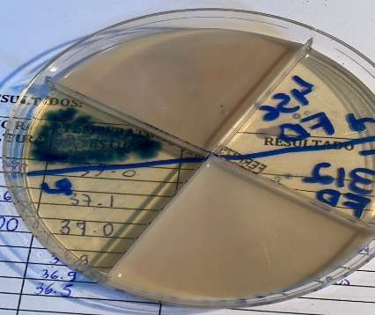

**Figura 1:** Exame meio de cultura agar TKT, mostrando resultado positivo para crescimento de *Streptococcus agalactiae,* um dos principais agentes etiológicos da mastite bovina. Fonte: Próprio autor.

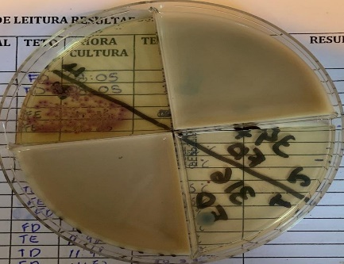

**Figura 2:** Exame meio de cultura ágar MacConkey, mostrando resultado positivo para crescimento de *Escherichia coli*, principal coliforme causador da mastite bovina. Fonte: Próprio autor.

**CONSIDERAÇÕES FINAIS**

Este relato ressalta a importância de métodos complementares como: teste da caneca do fundo escuro, cultura de bactérias e antibiograma, para diagnósticos de patógenos da mastite bovina. Os resultados desses métodos servirão na prescrição do tratamento correto e eficaz. Além da prevenção com medidas de profilaxia durante todo o manejo e dá conscientização do produtor sobre a responsabilidade com as etapas do tratamento, além do descarte do leite com resíduos, para que não ocorra a manifestação da doença.

**APOIO:**

